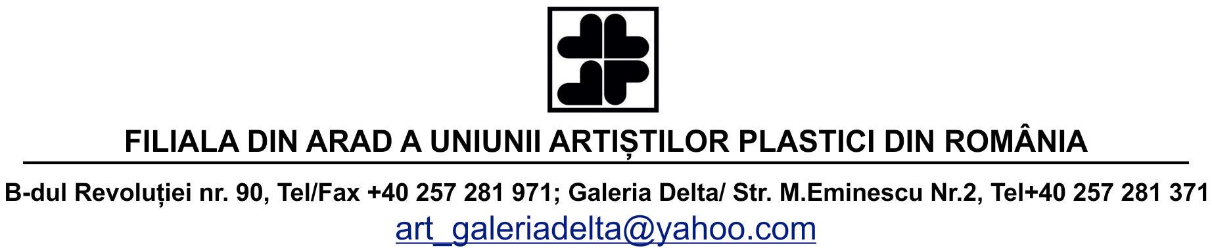
Bienala Internaţională de Arta „Meeting Point - Arad Biennial 2021”, ediţia a VIII-a noiembrie 2021 – ianuarie 2022

FORMULAR DE PARTICIPARE

NUME:
PRENUME:
DATA NAŞTERII:
ADRESĂ:
ŢARA:
TELEFON
E-MAIL
TITLUL LUCRĂRILOR:
DIMENSIUNI:
MATERIALELE UTILIZATE
TEHNICA UTILIZATĂ
Prin prezentul formular îmi dau acordul pentru utilizarea materialelor trimise în scopul promovării expoziţiei.

Data: Semnătura:

